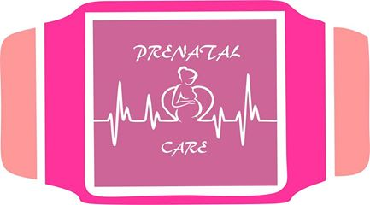

**PLAN DE NEGOCIOS**

|  |  |  |  |
| --- | --- | --- | --- |
| Nombre del proyecto: | *Control prenatal mediante Aplicación móvil y wearable* | | |
| Alias del proyecto: | *Pregnancy Care* | | |
| Versión: | *1.0* | Fecha última  modificación: | *24/11/2016* |

**Resumen Ejecutivo**

El auge de las aplicaciones móviles a nivel mundial es una realidad indiscutible. Los usuarios están en constante búsqueda de herramientas que faciliten sus actividades diarias, así como de otras que les generen algún tipo de entretenimiento. De igual forma los dispositivos que se pueden interconectar con las aplicaciones se han vuelto una herramienta de sumo valor para poder controlar datos sobre nuestra actividad física.

Este proyecto tiene como finalidad desarrollar una app con una vista femenina para llevar un control prenatal en el embarazo y con ello evitar complicaciones tales como la preclamsia.

Se podrá mantener un seguimiento de los siguientes puntos a lo largo del embarazo mediante el ingreso de datos:

• Presión sanguínea,

• Peso (En el segundo y tercer trimestre de embarazo puedes aumentar una libra por semana, en promedio),

• Fondo del útero (que debe crecer cada mes, como indicador del crecimiento del bebé),

• Análisis de orina

• Chequear el ritmo cardíaco del bebé.

Dichos datos serán dados en los chequeos que se lleven con el medico exceptuando la presión arterial la cual será tomada por la pulsera que enviara los datos directos a la app.

**Definición del proyecto**

**Nombre del proyecto**

Control prenatal mediante Aplicación móvil y wearable (Pregnancy Care)

**Descripción del proyecto**

El proyecto constara del el desarrollo de una aplicación móvil para el control prenatal durante el embarazo, con la inclusión de un wearable, con el cual se podrán monitorear algunos aspectos físicos de las mujeres durante la gestación, para ello se utilizara el wearable (MiBand 1s) el cual se ajustara a la muñeca de las mujeres y podrá monitorear su ritmo cardiaco principalmente y con la ayuda de la fotopletismografía se espera poder mantener un control de la presión arterial durante el embarazo.

El producto que se pretende lograr es la aplicación móvil con interconexión con el wearable para el control de algunos signos de alerta durante el embarazo.

El sector a donde se dirigirá es el sector salud principalmente a las mujeres embazadas las cuales puedan presentar algún tipo de complicación durante su embarazo, así que el mercado al que se pretende impactar es a toda mujer en edad reproductiva que quiera llevar un control de su embarazo a través de su Smartphone y la tecnología actualmente desarrollada.

**Ventajas Competitivas}**

La principal ventaja de nuestro producto a desarrollar es el hecho que con la inclusión del wearable se podrá dar un mayor y mejor cuidado durante el embarazo, aunque en el mercado existen aplicaciones que se asemejan a la nuestra ninguna cuenta con la interconexión con algún dispositivo que mantenga un control del ritmo cardiaco y pueda ayudar a detectar algún tipo de complicación relacionado a ello.

**Análisis FODA**

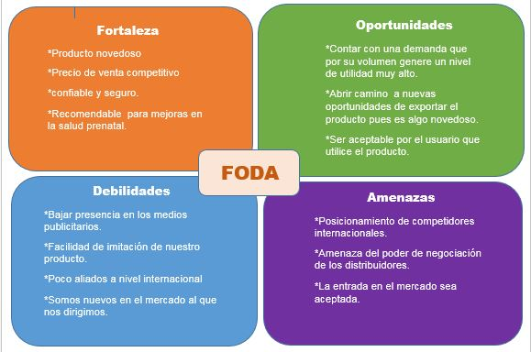

**Estudio de Mercado**

**Análisis de sector**

Este proyecto va dirigido especialmente a las mujeres que se encuentren en una etapa de embarazo durante el primer trimestre de gestación. Pretende llevar el control prenatal especialmente en mujeres con altos riesgo de embarazo, que necesiten tener un mejor control del proceso de la gestación y evitar altos riesgos. Permitiendo monitorear la presión arterial, peso de la madre entre otras cosas.

Existen otros productos que funcionan como medio para llevar un control prenatal, como la APP Embarazo+, es una aplicación personalizada que ofrece información completa de lo que se requiere para tener un embarazo seguro y saludable. En ella, se puede hacer un seguimiento del peso y del desarrollo del bebé, y se puede obtener información sobre la dieta y el ejercicio que la madre necesita. A diferencia de nuestro producto no utilizan una pulsera (wearable) para medir la presión arterial de la madre, no llevan un control durante el embarazo como peso, temperatura, presión, ritmo cardiaco del bebe, pasos que da la madre, entre otras cosas, con nuestro producto el doctor accederá desde la página web para poder insertar los datos en el control de la embarazada durante la gestación del embarazo.

**Estrategias de comercialización**

El desarrollo de este proyecto será promocionado en Internet a través de una [página web](http://www.crecenegocios.com/la-pagina-web-de-una-empresa) en donde lo exhibamos y mostremos información sobre éste tal como sus características, sus precios, los lugares donde puede ser adquirido, etc. Otras opciones serían las redes sociales, revistas para mujeres que deseen concebir un embarazo, periódicos, canales de televisión.

Para la distribución del producto se podrán usar dos distintos canales, el primero será un canal directo implica vender nuestros productos directamente al consumidor final sin hacer uso de intermediarios. Por ejemplo, se puede comercializar el producto en un local comercial, a través de Internet, a través de llamadas telefónicas, o a través de visitas a domicilio. Este tipo de canal nos permite tener un mayor control sobre nuestros productos o sobre la venta, por ejemplo, nos permite asegurarnos de que los productos serán entregados en buenas condiciones, o de poder ofrecer un buen servicio o atención al cliente.

El siguiente canal será el indirecto implica vender nuestro producto a intermediarios, quienes posteriormente los venderán al consumidor final o, en todo caso, a otros intermediarios. Por ejemplo, un mayorista (una distribuidora), un minorista (tiendas, súper mercados).

**Estudio Técnico**

**Proceso Productivo**

Para producir la pulsera se utiliza un wearable con la aplicación que este posee, para ser más específicos se utilizara el Xiaomi MiBand 1s. Ya que es una pulse que cuenta con un sensor de ritmo cardiaco con lo cual se puede llevar el control del mismo, a la que se le harán algunos ajustes a nivel de software para poder tomar datos relevantes para el control prenatal, para así poder tener la información obtenida de manera organizada y siempre en línea.

Su costo de producción no sería muy grande, ya que para desarrollarlo sus principales insumos que requiere son:

* Xiaomi MiBand 1s
* Un teléfono celular. En él se descargará la aplicación y también para ir probando cómo va el avance del producto
* Aplicación a desarrollar.
* Computadoras. Para realizar el código de la aplicación.

La mayoría ya posee varios de los insumos que se requiere, en lo que principalmente es el costo sería el Xiaomi MiBand 1s, que es con lo que se va a trabajar

**Características del producto**

La pulsera que ayudara a llevar un control prenatal, para esto tendrá una aplicación la cual descargara el usuario en la que se le ingresaran los datos de la paciente de manera manual, por mencionar, cuando son las citas con su doctor para checar cómo va el embarazo, como se encuentra la madre, es decir, si sufre de presión alta o baja o tiene embrazo de riego, cuando es el previsto en que se finalizara el embarazo, entre otras.

Así como también, en caso de alguna emergencia podrá comunicarse de forma inmediata a su médico o algún familiar, solo si la pulsera nota un cambio anormal en su estado.

Su interface será atractiva para las al mercado al cual está dirigido, que en este caso seria las mujeres que están en estado de gestación y fácil de utilizar.

**Estudio Financiero**

El presente capitulo se procederá a realizar el análisis económico financiero del proyecto.

De esta manera, el análisis financiero que se expondrá a continuación permitirá conocer la factibilidad económica del proyecto *Pregnacy Care*.

En este sentido, se hará usos de algunos indicadores que permitirán evaluar la implementación de *Pregnacy Care*.

**INVERSIÓN Y ESTRUCTURA DEL FINANCIAMIENTO**

Se procederá a describir tanto la inversión necesaria de proyecto como la estructura del mismo.

**INVERSION**

La inversión que el proyecto necesita para su ejecución se considera de varios costos, activos y gastos necesarios para el financiamiento esperado de *Pregnacy Care*.

Presupuesto

Nombre del proyecto:

Presupuesto de Inversión

|  |  |
| --- | --- |
| Inversión (concepto) | Precio |
| Computadora | $8,000 |
| Sensor de frecuencia cardíaca en Xiaomi Mi Band 1S | $1,000 |
| Dispositivo Móvil | $3,000 |
| Dominio | $1,500 |
| Hosting | $1,500 |
| Total inversión | $15,000 |

Presupuesto de Gastos

|  |  |  |
| --- | --- | --- |
| Gasto de operación | Precio | Unidad |
| Equipo de desarrollo (1 persona) | $20,000 | Mensual |
| Un programador web 1 persona | $20,000 | Mensual |
| Luz | $3,000 | Anual |
| Internet | $6,000 | Anual |
| Publicidad del Producto | $4,800 | Mensual |
| Un diseñador Web | $10,000 | Mensual |

|  |  |
| --- | --- |
| Total, gasto periódico mensual | $54,800 |
| Total, gasto anual | $9,000 |
| Meses | 12 |
| Gasto anual/meses | $750 |
| Total, gasto | $55,550 |

**RENTABILIDAD DEL PROYECTO**

Luego de haber establecido los ingresos y egresos del proyecto, podemos hacer uso de los indicadores que ayudarán a analizar de manera objetiva lo atractivo del negocio desde el punto de vista monetario.

**INVERSIONISTA**

Para el presente proyecto se contará con los fondos de 6 inversionistas cada uno de los cuales aportará con un 25% de la inversión.

|  |  |
| --- | --- |
| **Flujo de caja del primer mes** | |
|  |  |
| Caja inicial | $28,000 |
| Ventas | $3,500 |
| **Total ingresos** | **$31,500** |
|  |  |
|  |  |
| luz | $3,000 |
| internet | $6,000 |
| publicidad | $4,800 |
|  |  |
|  |  |
|  |  |
|  |  |
| **Total gastos** | **$13,800** |
| **Caja final** | **$17,700** |
|  |  |
|  |  |
|  |  |
|  |  |
| **Flujo de caja del segundo mes** | |
|  |  |
| Caja inicial | $17,700 |
| Ventas | $56,000 |
| Ventas |  |
| **Total ingresos** | **$73,700** |
|  |  |
|  |  |
| Luz | $3,000 |
| Internet | $6,000 |
| Publicidad | $4,800 |
|  |  |
|  |  |
|  |  |
|  |  |
| **Total gastos** | **$13,800** |
| **Caja final** | **$59,900** |
|  |  |
|  |  |
|  |  |
| **Flujo de caja del tercer mes** | |
|  |  |
| Caja inicial | $59,900 |
| Ventas | $84,000 |
| **Total ingresos** | **$143,900** |
|  |  |
|  |  |
|  |  |
| Luz | $3,000 |
| Internet | $6,000 |
| Publicidad | $4,800 |
|  |  |
|  |  |
|  |  |
| **Total gastos** | **$13,800** |
| **Caja final** | **$130,100** |

**Análisis de Riesgo**

Para tener en cuenta y una mayor atención en los posibles riesgos que pueden ocurrir en el transcurso del proyecto, se maneja una escala de 1 al 5, siendo el 1 como menor conflicto riesgoso y el 5 como un mayor riesgo.

A continuación, se describirá una lista con los riesgos que podrían surgir en el transcurso del proyecto.

* (5). Con el proyecto avanzado, ocurran cambios grandes y ocurra un retraso en la finalización.
* (2). Surja una app similar, originando perdidas en el mercado.
* (1). El equipo de proyecto disminuye en número de integrantes, originando un exceso de trabajo para los miembros restante y ocasionando un retraso significativo.
* (4). Hardware indispensable no esté a tiempo originando retrasos.
* (3). Cambio excesivo de requerimientos ocasionando retraso.
* (3). Los componentes de software elegidos no trabajan correctamente.
* (3). Se subestima el número de defectos ocasionando retraso en el proyecto.
* (4). La tecnología que se utilizara se sustituye por nueva tecnología.
* (3). La base de datos que se utiliza para la app no puede procesar muchas transacciones por segundo como se esperaba.
* (2). Errores de actualización.
* (5). Fallo en la conectividad de la app con el wearable.

**Modelo de calidad de software**

**Modelo de Calidad ISO 9126**

Presenta dos partes, la primera es el modelo de calidad para tratar la calidad externa e interna y la segunda es el modelo de calidad uso.

Características:

El modelo establece diez características, seis que son comunes a las vistas internas y externas y cuatro que son propias de la vista de uso.

Funcionalidad: capacidad del software de proveer los servicios necesarios para cumplir con los requisitos funcionales.

Fiabilidad: mantener las prestaciones requeridas del sistema, durante un tiempo establecido y bajo un conjunto de condiciones.

Usabilidad: esfuerzo requerido por el usuario para utilizar el producto.

Eficiencia: relación entre las prestaciones del software.

Mantenibilidad: esfuerzo necesario para adaptarse a las nuevas especificaciones.

Portabilidad: capacidad del software ser transferido de un entorno a otro.

Un producto de software está definido en un sentido amplio como: los ejecutables, código fuente, descripciones de arquitectura, entre otros.

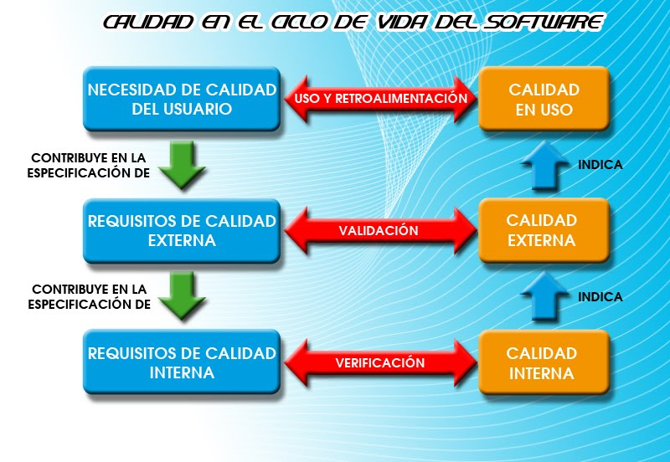

Ámbitos de uso de ISO/IEC 9126

• Validar la integridad de una definición de requisitos;

• Identificar los requisitos del software;

• Identificar los objetivos del diseño del software;

• Identificar los objetivos de la prueba de software;

• Identificar el criterio de aseguramiento de calidad;

• Identificar el criterio de aceptación para un producto de software completo.

• Priorizar los recursos en los aspectos más importantes en términos de calidad.

**Arquitectura de software**

**MODELO 4 VISTAS + 1**

**1. Vista logica**

Esta enfocada en descubrir la estructura del sistema.

Esta conformada por los siguientes diagramas:

* Diagrama de clases del proyecto Pregnancy care.

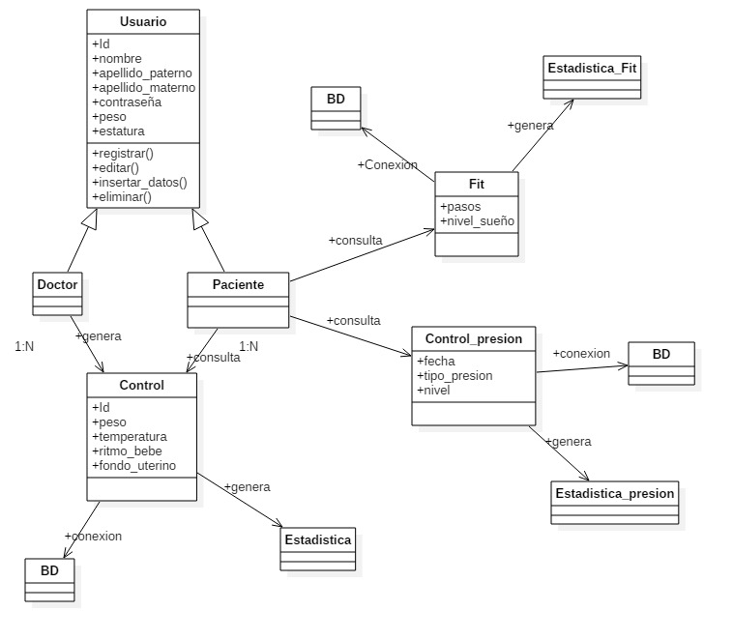

* Diagrama de secuencias

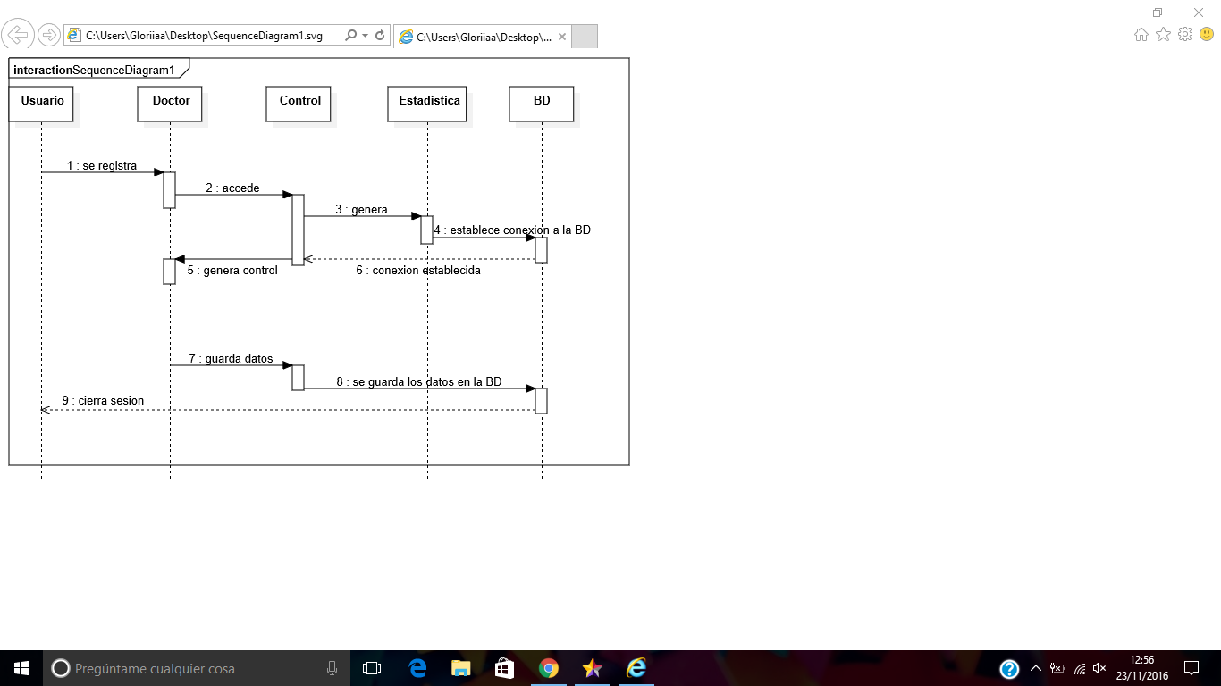

* Diagrama de comunicación

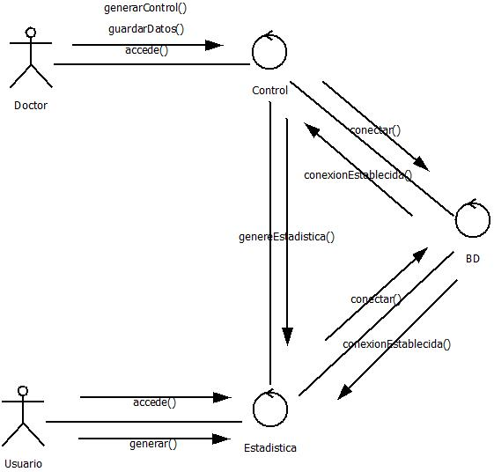

**2. Vista despliegue**

Describe el sistema desde el enfoque del desarrollador.

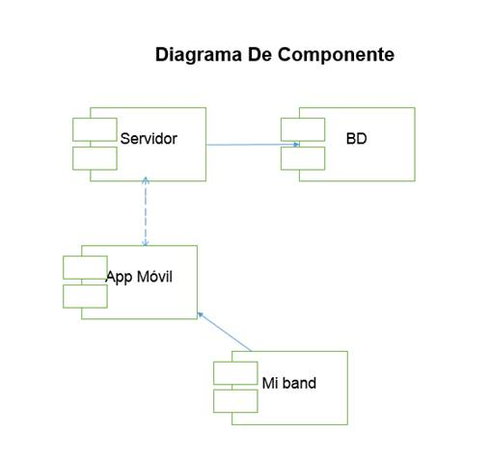

**3.vista de procesos**

Trata los aspectos dinámicos del sistema, explica los procesos del sistema. La vista considera aspectos de concurrencia, distribución, rendimiento y escabilidad.

* Diagrama de actividades.

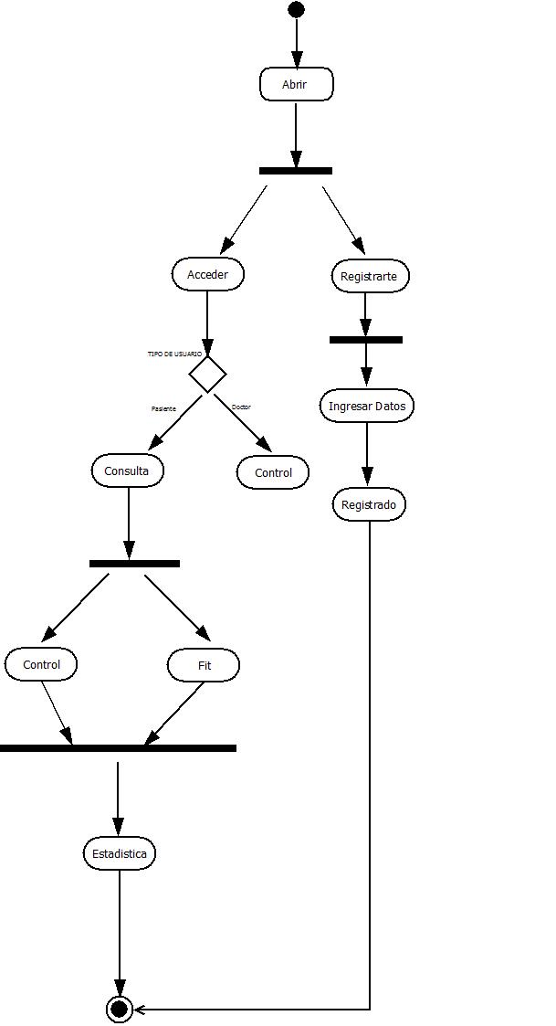

**4.vista física**

Describe el sistema desde el enfoque del ingeniero del sistema. Está relacionada con la topología de componentes de software, en la capa física como en las conexiones físicas.

* Diagrama de despliegue

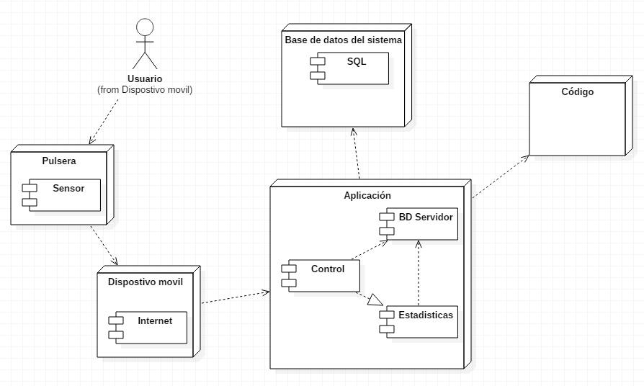

+1. Vista de escenario

Los escenarios describen la secuencia de interacciones entre objetos, procesos y se utiliza para identificar y validar el diseño de arquitectura.

* Diagrama de casos de us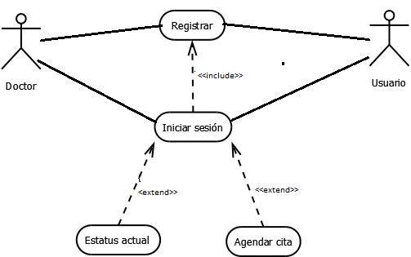

**Prototipo-mockups del proyecto pregnancy care**

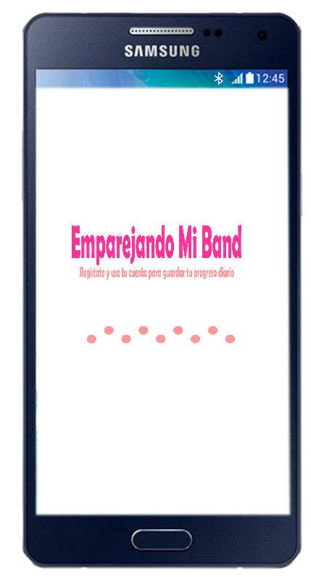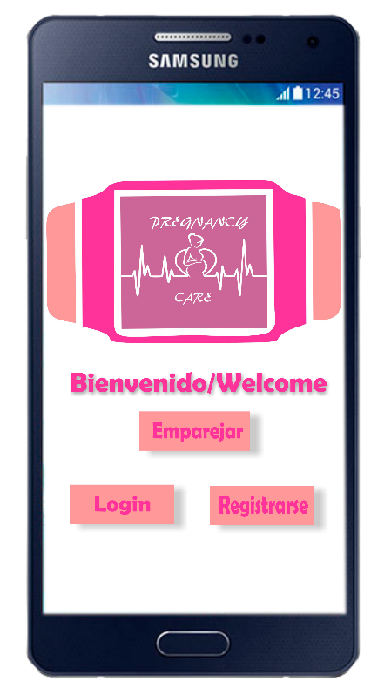 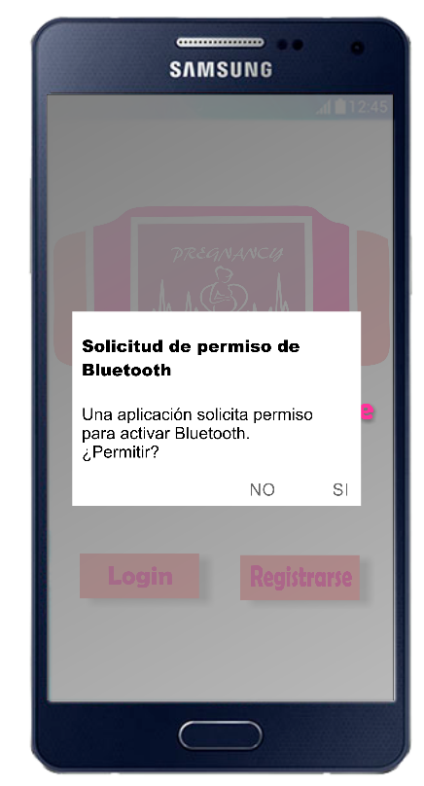

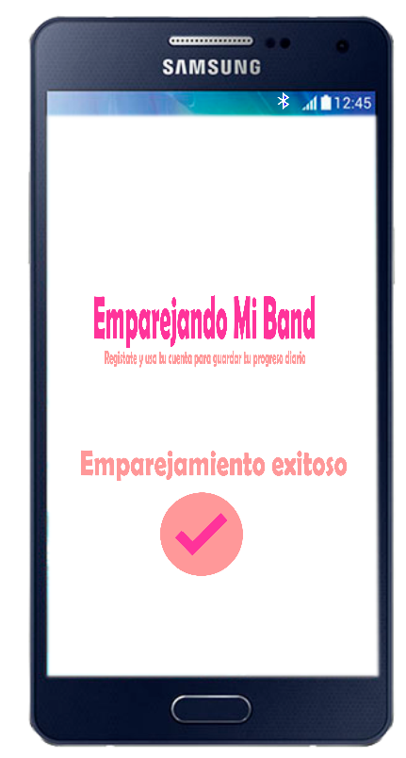

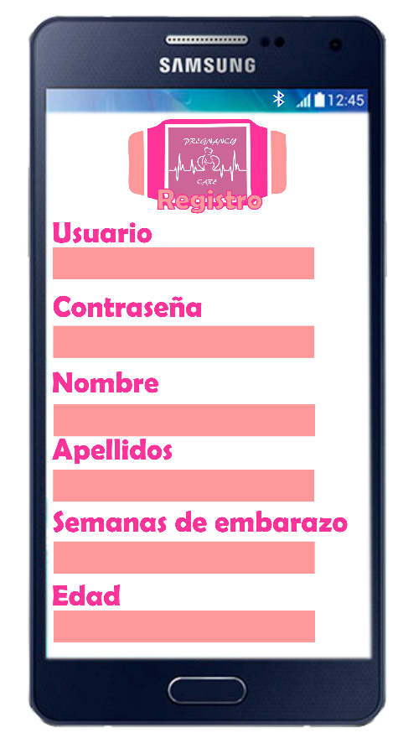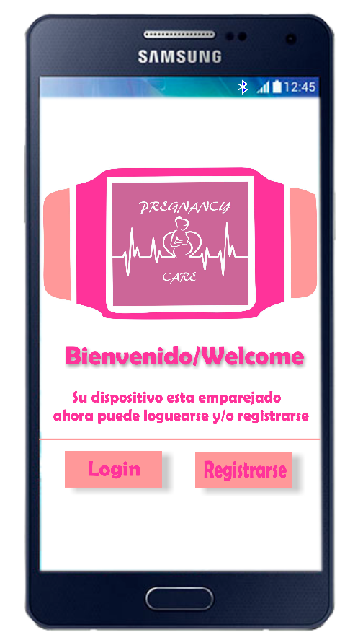

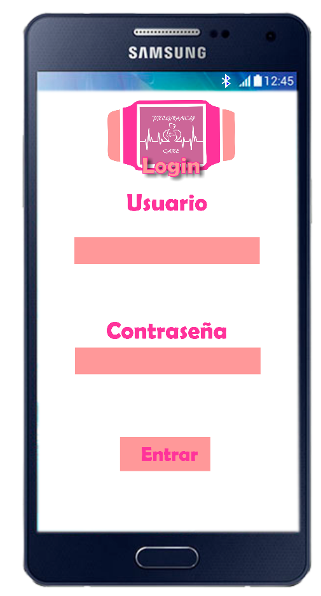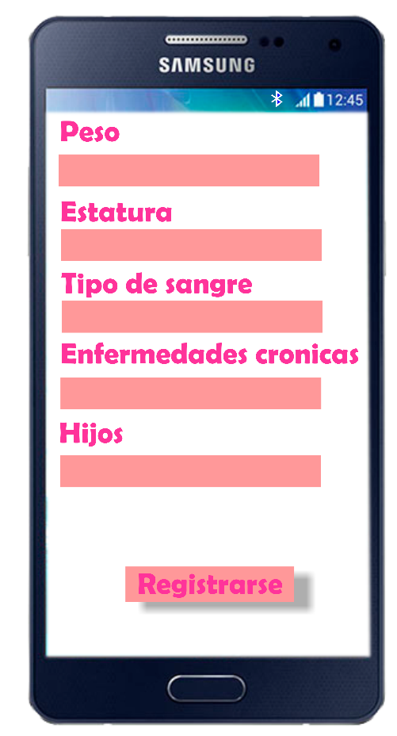

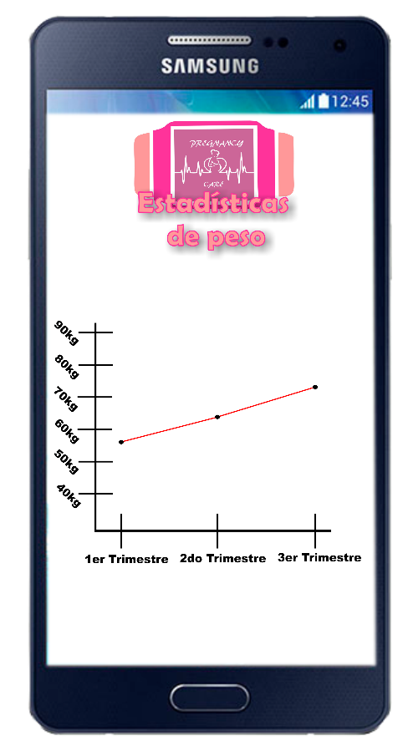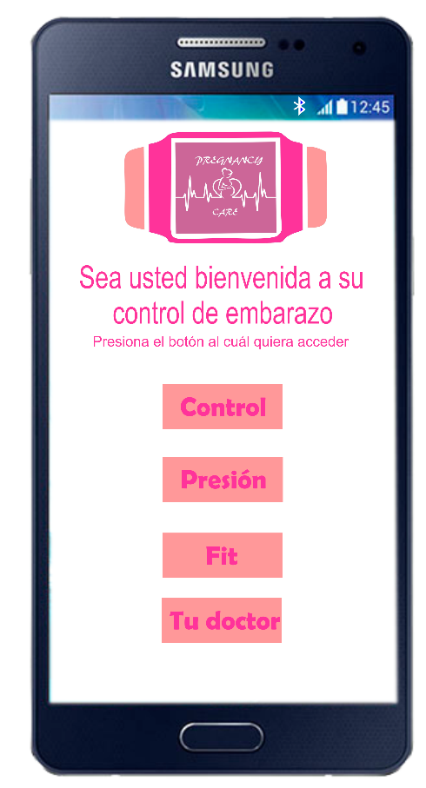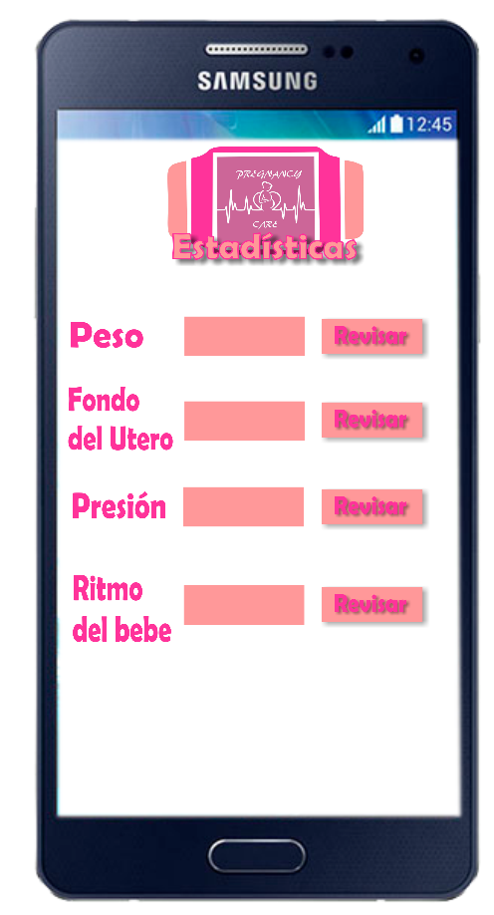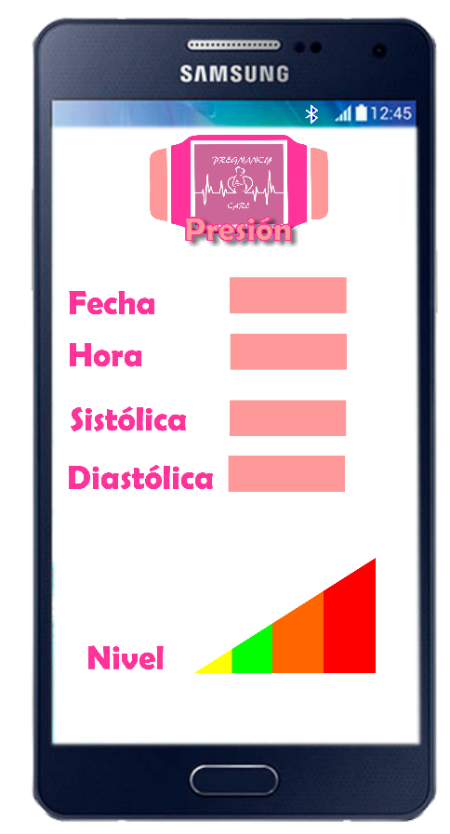

**Dispositivo wearable**

**“Los dispositivos ‘wearables’ no se utilizan en ningún caso para dar un diagnóstico médico”, señala. “Sirven para avisar de que existe un riesgo”.**

**Wearable:** hace referencia al conjunto de aparatos y dispositivos electrónicos que se incorporan en alguna parte de nuestro cuerpo interactuando continuamente con el usuario y con otros dispositivos con la finalidad de realizar alguna función específica, relojes inteligentes o smartwatchs, zapatillas de deportes con GPS incorporado y pulseras que monitorizan nuestro estado de salud son ejemplos entre otros de este tipo tecnología que se encuentra cada vez más presente en nuestras vidas.

La palabra wearable tiene una raíz inglesa cuya traducción significa "llevable" o "vestible", en el argot tecnológico hace referencia a computadoras corporales o llevables con el usuario, bajo esta concepción el ordenador deja de ser un dispositivo ajeno al usuario el cual lo utilizaba en un espacio definido pasando a ser un elemento que se incorpora e interactúa continuamente con el usuario además de acompañarlo a todas partes.

**Sensor:** Se trata de un elemento que traduce una magnitud física y real (temperatura, aceleración, longitud...) en unidades que pueden ser interpretadas de forma sencilla por un dispositivo electrónico. No obstante, debes saber que también hay sensores capaces de medir magnitudes químicas como el nivel de azúcar en la sangre o el nivel de un gas peligroso que flota por el aire. Cada vez son más populares.

Estas magnitudes son traducidas por el sensor a una unidad eléctrica, generalmente a voltaje. Después de todo un proceso, ese voltaje será analizado por un sistema inteligente que dará respuesta a la acción que hayas llevado a cabo sobre el móvil. Para ello, se basará en datos que había registrado ya con anterioridad.

Si hablamos concretamente de un sensor acelerómetro, nos estamos refiriendo a aquel dispositivo que convierte aceleraciones, cambios de velocidad, en una señal eléctrica. Los hay de varios tipos: mecánicos, capacitivos, piezoeléctricos, láser, de inducción magnética, ópticos... En el caso de los teléfonos móviles, los más utilizados son los capacitivos.

**Fotopletismografía:** El cambio de volumen causado por la presión de pulso, es detectado en la piel con la luz infrarroja que emite un diodo LED; luego se mide la cantidad de luz transmitida o reflejada con un fototransistor. Cada ciclo cardiaco aparece como un pico en la forma de onda del Fotopletismógrafo.

**Smartwatch**: es un reloj de pulsera dotado con funcionalidades que van más allá de las de uno convencional. Los primeros modelos desempeñaban funcionalidades muy básicas, pero los actuales ya son capaces de acceder a internet, realizar y recibir llamadas telefónicas, enviar y recibir emails y SMS, recibir notificaciones del smartphone e incluso consultar las redes sociales. Muchas de las funcionalidades que integran ya están disponibles en los smartphones. Estos dispositivos pueden incluir características como un acelerómetro, giroscopio, brújula, pulsómetro, barómetro, altímetro, geomagnetómetro, geolocalizador (GPS), altavoz, micrófono, etc. También cuentan con mecanismos de conectividad como el Bluetooth, NFC, WiFi, redes celulares o USB.

**Presentación del prototipo**

En primer lugar, se decidió buscar una banda que contara con sensor de frecuencia cardíaca (pulsometro), ya que sería el principal sensor que se espera utilizar en el desarrollo de la aplicación tanto para medir el ritmo cardiaco como también se espera poder utilizarlo mediante la fotopletismografía para poder realizar una medición de la presión arterial.

Inicialmente se decidió que estéticamente sería mejor una banda que contara con sensor de frecuencia cardiaca por sobre un smartwatch, ya que durante el desarrollo de la aplicación solo se requeriría tomar datos que la banda fuera generando y con ello elaborar estadísticas, las cuales ayudaran a llevar un control durante el embarazo, todo ello con base en mediciones que medicamente son las correctas u optimas y generar alertas que pudieran servir de referencia al médico que controle el embarazo y a las madres a no sufrir algún tipo de contratiempo durante el embarazo.

Durante la búsqueda de la banda encontramos infinidad de productos en el mercado y con base a varios factores se decidió usar la Mi band 1s de Xiaomi a continuación mostraremos algunas comparaciones con otras bandas en el mercado.

**Polar A360**

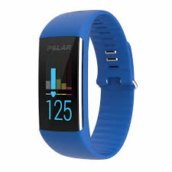

* Pulsera fitness de actividad con frecuencia cardiaca en la muñeca Polar A360 Azul
* Nueva tecnología POLAR con sensor óptico 2 LED´s verdes 1 Fotodiodo
* Pantalla táctil de alta resolución a color.
* No requiere de sensor pectoral para detectar la frecuencia cardíaca.
* Sólo aprieta la correa a tu muñeca y listo para entrenar.
* Guía de entrenamiento
* Registro de actividad 24/7
* Alertas de inactividad con vibración
* Pasos, calorías, duración y calidad de sueño
* Notificaciones inteligentes
* Notificaciones (llamadas, mensajes, recordatorios y medios sociales) con vibración.
* Talla mediana
* Costo 4,399.00
* API: <http://developer.polar.com/wiki/AccessLink>

**Fitbit Charge 2 Pulsera De Actividad Física + Ritmo Cardiaco**

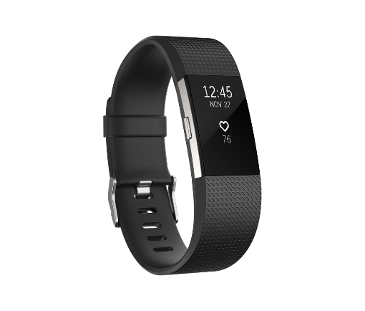

* Tecnología de control del ritmo cardiaco PurePulse,
* Monitorización de la actividad diaria.
* Monitoriza los pasos,
* Monitoriza la distancia,
* Monitoriza las calorías quemadas,
* Monitoriza las plantas subidas,
* Monitoriza los minutos de actividad
* Monitoriza la actividad por horas
* La batería que dura hasta cinco días.
* Avisos para Moverte.
* Monitorización automática del sueño.
* Alarma silenciosa.
* Sesiones de respiración guiada
* Costo 3499.00
* API: https://dev.fitbit.com/mx

**Zeblaze Zeband**

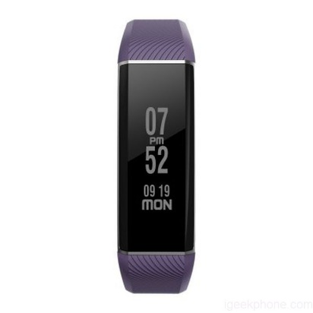

* Dimensiones 4.30 x 1.60 x 1.00 cm
* Peso 24 gramos
* Colores Negro, morado
* Materiales de la pulsera Caucho
* Pantalla OLED de 0,97 pulgadas
* Conectividad Bluetooth 4.0
* Resistencia al agua Certificación IP67
* Sensor de ritmo cardíaco
* podómetro
* notificaciones de llamadas y mensajes
* monitor del sueño
* Batería Ion Litio 90mAh
* Costo 800.00
* API: No encontrada

**Garmin Vivofit**

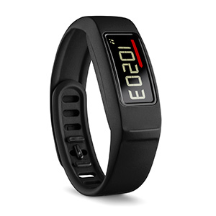

* Ritmo cardíaco
* Calorías quemadas
* Distancia recorrida
* Monitor de sueño
* Pantalla LCD
* Diseño resistente al agua funciona en situaciones de sudor y agua.
* Compatible con dispositivos con Android e IOs.
* Podrás recibir notificaciones de llamadas, mensajes, correos electrónicos mediante vibración y echando un vistazo a la pantalla de forma cómoda.
* Costo 1400.00
* API: https://developer.garmin.com/wellness-api/overview/

**Xiaomi Mi band**

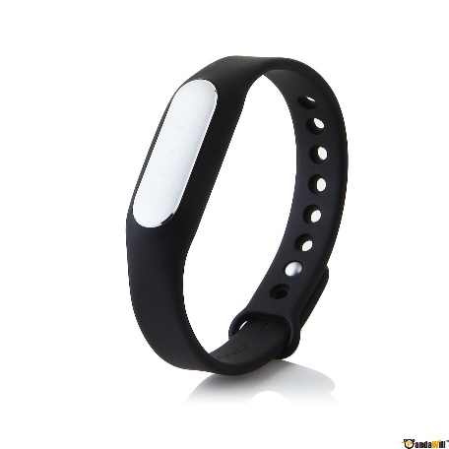

* Recordatorio de llamada
* Podómetro
* Monitor de sueño
* Monitor de pulso cardiaco
* IP67 a prueba de agua
* Costo 600.00
* API: https://github.com/betomaluje/Mi-Band
* Compatibilidad con Google Fit

Tabla comparativa de los diferentes wearables

|  |  |  |  |  |  |
| --- | --- | --- | --- | --- | --- |
|  | Polar A360 | Fitbit | Zeband | Vivofit | Mi band |
| Dimensiones | 13.5mm / 23.5mm | 21mm / ch-m-gd | 43mm / 16mm / 10 mm | 21mm / 10.5mm | 37mm / 13.6mm / 9.9mm |
| Pulsometro | x | x | x | x | x |
| Acelerómetro | x | x | x | x | x |
| Conectividad | Bluetooth Smart | Bluetooth 4.0 | Bluetooth 4.0 | Bluetooth Smart | Bluetooth 4.0 |
| Certificación | WR30 | 1 ATM | IP67 | 5ATM | IP67 |
| Plataformas | iOS7 o posterior y Android 4.3 o posterior | iOS, Android y Windows Phone | 4.3 Android o posterio / iOS 8.0 o posterior | 4.3 Android o posterio / iOS 8.0 o posterior | A partir de iOS 7.0 y Android 4.4 |
| Batería | Batería recargable de 100 mAh | 7-10 días | 15 días | Más de un 1 año | 35 días de autonomía bajo uso medio |
| Monitor de Sueño | Disponible | Disponible | Disponible | Disponible | Disponible |
| API | Disponible | Disponible | No Disponible | Disponible | Disponible |
| Costo | 4,399.00 | 3,499.00 | 800.00 | 1400.00 | 600.00 |

Una vez que se decidió usar la Mi band de Xiaomi se compararon los 3 modelos que maneja actualmente en el mercado realizando una tabla comparativa dejando como mejor opción de costo y beneficios la Mi band 1s.

|  |  |  |  |
| --- | --- | --- | --- |
|  | MI Band 2 | Mi Band 1S | Mi Band 1 |
| DIMENSIONES (SENSOR) | 40 x 15 x 10 milímetros | 37 x 13.6 x 9.9 milímetros | 36 x 14 x 9 milímetros |
| PESO (SENSOR) | 6 gramos | 5.5 gramos | 5 gramos |
| BATERÍA | 70 mAh (25 días de autonomía bajo uso medio) | 45 mAh (35 días de autonomía bajo uso medio) | 45 mAh (40 días de autonomía bajo uso medio) |
| PANTALLA | OLED | -- | -- |
| SENSORES | Acelerómetro (ADI) y pulsómetro | Acelerómetro (ADI) y pulsómetro | Acelerómetro (ADI) |
| CERTIFICACIÓN | IP67 | IP67 | IP67 |
| MATERIALES | Sensor con mica en plástico y cuerpo de policarbonato. Pulsera en silicona. | Sensor con placa en aleación de aluminio y magnesio con cuerpo en policarbonato. Pulsera en silicona. | Sensor con placa en aleación de aluminio y magnesio con cuerpo en policarbonato. Pulsera en silicona. |
| CONECTIVIDAD | Bluetooth 4.0 | Bluetooth 4.0 | Bluetooth 4.0 |
| PLATAFORMAS COMPATIBLES | A partir de iOS 7.0 y Android 4.4 | A partir de iOS 7.0 y Android 4.4 | A partir de iOS 7.0 y Android 4.4 |
| PRECIO | 42.5 dólares/ 900 pesos | 15.9 dólares/ 600 pesos | 12.9 dólares/ 400 pesos |

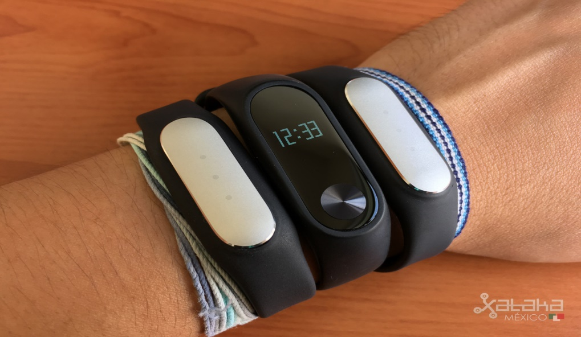

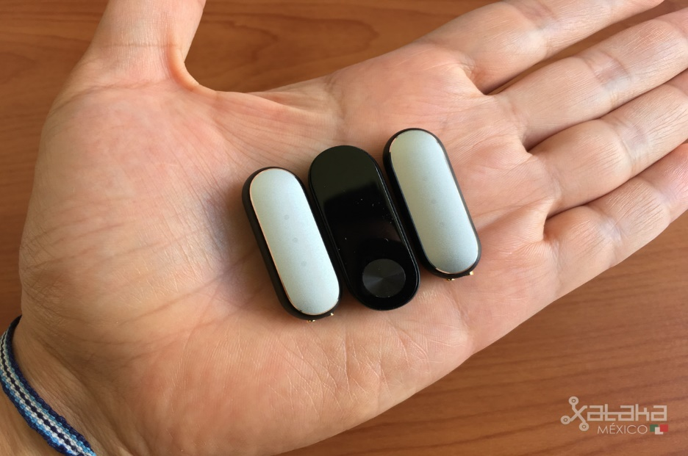

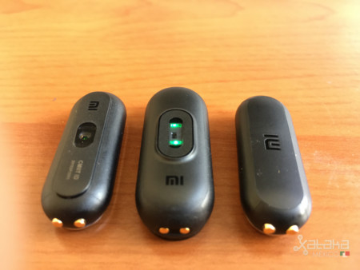

Desde hace algunos años los productos Xiaomi han sido sinónimo de calidad a muy bajo costo, entre sus apuestas tenemos una gran cantidad de categorías que van desde smartphones, objetos para el hogar conectado, su propio drone y hasta visor de realidad virtual. Su incursión en el mercado de los wearables fue discreta pero con gran éxito hace un par de años cuando lanzaron la Mi Band, una pulsera cuantificadora con funciones básicas pero con precio imbatible, uno de los mayores atractivos de estos wearables es su autonomía, ya que bajo uso medio nos dará varias semanas de uso, lo que puede ocasionar que nos olvidemos de ello, porque no es una tarea diaria como ocurre con nuestro smartphone. La carga del sensor ocurre en aproximadamente tres horas y podemos aprovechar cualquier tiempo libre para hacerlo, poseen certificación IP67, lo que las hace a prueba de agua y sumergibles en hasta un metro de profundidad por máximo 30 minutos, sin embargo, el sensor deja de cuantificar cuando está en el agua.

La diferencia sustancial entre la primera y la segunda generación de Mi Band es que la segunda incorpora una pantalla OLED que nos proporciona información básica de las mediciones, así como la hora, notificaciones y el nivel de batería, esto hace que la pulsera cambie su aspecto a un color negro uniforme y deje de lado la aleación de aluminio que teníamos en la 1 y 1S, algo que le daba un cierto toque de elegancia. Hay que destacar que la pantalla de la Mi Band 2 cuenta con un botón físico para cambiar entre la información disponible, un botón es sumamente sensible y se activa incluso con el contacto del agua; la pantalla no posee ningún recubriendo especial y al ser plástico veremos cómo los pequeños rayones empiezan a aparecer, un punto que hará que tengamos cuidado ya que es normal hacer contacto con diversas superficies de forma accidental.

Las tres Mi Band cuentan con acelerómetro ADI que permite llevar un registro de nuestra actividad física por medio de los pasos, caminata o carrera que realizamos durante el día, además de que también sirve para medir el sueño y su calidad, haciendo un análisis de la hora a la que nos dormimos, los momentos de sueño profundo, los de sueño ligero y momentos en lo que despertamos, algo que en hace en automático sin necesidad de activar alguna función.

Un punto atractivo de las Mi Band es que se pueden usar tanto en iOS como en Android, siendo compatibles con las plataformas de salud de ambas plataformas como Salud (Health) y Google Fit, además de también pueden recoger datos para otras aplicaciones compatibles como Nike+, RunKeeper, Runtastic y muchas más. La versión de iOS es más limitada tanto en aplicaciones y notificaciones como en su funcionamiento en general, mientras que en Android es mucho más estable y tenemos más opciones de aplicaciones.

Las Mi Band de Xiaomi son el mejor wearable cuantificador que se puede conseguir al día de hoy, claro, siempre y cuando no seamos deportistas profesionales que necesitemos un estricto control de nuestro entrenamiento, pero lo poco que hace lo hace nos sirve para tener un panorama de nuestra actividad física, además de que es ideal para todos aquellos que nunca han usado una pulsera de éstas y quieren conocer su funcionamiento sin desembolsar una gran cantidad de dinero.

La decisión de compra se queda entre las Mi Band 1S y la 2, ya que la integración del sensor de ritmo cardíaco le da un plus, así que la primera versión de la pulsera la descartaríamos casi por completo. Ahora el punto será elegir entre la pantalla de la Mi Band 2 y el aspecto metálico de la Mi Band 1S, ya que a menos de que quieran usarla de reloj la pantalla es prácticamente inservible, además de que repercute en la autonomía y cuesta más del doble que la 1S.

|  |  |
| --- | --- |
| En contra | A Favor |
| La pantalla de la Mi Band 2 es sólo informativa | Precio muy competitivo |
| El contar con sensor de ritmo cardíaco ha hecho que la batería se resienta mínimamente. | Autonomía de varias semanas |
| Dificultad para encontrar API y código para desarrollar | Compatible con iOS y Android |
|  | Diseño atractivo, cómodo, elegante y a prueba de agua |
|  | Compatibilidad con Google FIT |

Google Fit es una plataforma que permite a los desarrolladores construir aplicaciones enfocadas en datos de fitness. Una de las herramientas que Google provee es Google Fit para Android, que está disponible como un paquete en Google Play Services.

Google Fit



Google Fit es una plataforma de seguimiento de la salud desarrollado por Google para Android, se trata de un set de API que permitirá a los desarrolladores emplear los datos recopilados por los sensores y las aplicaciones pensadas para vigilar nuestra salud y estado físico. La ventaja es que todas estas apps podrán aunar sus datos en un mismo marco, lo que permitiría que se comuniquen entre ellas si el usuario concede los permisos oportunos.

Google Fit SDK es el software y herramientas necesarios para desarrollar aplicaciones de salud y actividad física en el sistema operativo Android.

Con el SDK de Google Fit, los desarrolladores podrán crear aplicaciones que se comuniquen con smartphones y tabletas con Android, pulseras y relojes inteligentes para recolectar la información de actividad física y salud que el usuario genera. Para que la comunicación entre los apps y dispositivos se dé, es obligatorio que el usuario permita el acceso a la información.

El SDK contiene tres diferentes APIs (aplicación para programación de interfaces).

La "API de sensores" está creada para ofrecer a los desarrolladores la capacidad de que su aplicación se pueda comunicar con sensores de diferentes tipos (como un sensor de ritmo cardíaco). Otra API se encargará de almacenar la información en tercer plano y mientras la app esté abierto, así se tendrán los últimos datos en tiempo real sin consumo considerable de recursos. La última API se encarga de almacenar el historial de información relacionada a la actividad realizada; el usuario podrá elegir por cuánto tiempo se almacena esta información.

En el siguiente enlace nos muestra la manera de configurar de inicio la aplicación para empezar a guardar los datos para después poder utilizarlos.

<https://code.tutsplus.com/es/tutorials/google-fit-for-android-reading-sensor-data--cms-25723>

En este enlace se muestran las API´s de Google FIT

<https://developers.google.com/fit/android/reference?hl=es>

**Bibliografía**

*{Se anexa las fuentes de donde se obtuvo la información que sustenta al documento. El formato a utilizar para las citas y referencias es APA.}*